СОДЕРЖАНИЕ

ВВЕДЕНИЕ 3

1 ХАРАКТЕРИСТИКИ ПРЕДПРИЯТИЯ 4

2 ЭКОНОМИЧЕСКАЯ СУЩНОСТЬ ЗАДАЧИ 8

2.1 Первичные документы 8

2.2 Сводные документы 11

2.3 Процесс ручной обработки исходных данных и формирование результатов 17

2.4 Выводы и предложения 21

3 ПРЕДЛАГАЕМОЕ ПРОГРАММНОЕ ОБЕСПЕЧЕНИЕ И ИЗМЕНЕНИЕ ТЕХНОЛОГИИ ОБРАБОТКИ ДАННЫХ 22

3.1 Характеристика вычислительной техники и общего программного обеспечения, требуемого для обеспечения функционирования программы дипломного проекта 22

3.2 Программа дипломного проекта и её описание 22

3.2.1 Структуры данных 22

3.2.2 Описание полей, переменных и процедур 28

3.2.3 Предполагаемый результат работы программы 30

4 ВЫВОД 39

ВВЕДЕНИЕ

Преддипломная практика направлена на углубление студентом первоначального профессионального опыта, развитие общих и профессиональных компетенций, проверку его готовности к самостоятельной трудовой деятельности, а также на подготовку к выполнению выпускной квалификационной работы (дипломного проекта).

В период практики студенты работают в отделах и лабораториях предприятия под непосредственным руководством и наблюдением руководителей практики и выполняют все производственные задания.

Важным моментом практики является участие студентов в разработке автоматизированных систем управления, их настройке, анализе неисправностей, разработке конструкторской и технической документации, модернизации компьютерных сетей, расчетах характеристик и выборе сетевого и коммуникационного оборудования в разработке алгоритмов управляющих программ, обосновании и выборе языков программирования, разработке инструкций по их эксплуатации, разработке систем управления базами данных с решением вопросов защиты их от несанкционированного доступа и т.д.

Важнейшей задачей практики является подготовка студентов к самостоятельной работе в конкретных производственных условиях в соответствии с квалификационной характеристикой специальности, а также сбор, обобщение материала для разработки дипломного проекта.

1 ХАРАКТЕРИСТИКИ ПРЕДПРИЯТИЯ

Местом прохождения преддипломной практики является администрация Романовского района Алтайского края, юридический отдел.

Полное наименование: Администрация Романовского Района Алтайского Края.

Организационно-правовая форма: Муниципальное учреждение.

Юридический адрес: 658640, Алтайский Край, Романовский р-н, с. Романово, ул. Советская, д.54.

Фактический адрес: Алтайский Край, Романовский р-н, с. Романово, ул. Советская, д.54.

ФИО руководителя: Науменко Андрей Николаевич.

Основная деятельность учреждения: Деятельность органов местного самоуправления по управлению вопросами общего характера.

Структура учреждения представлена на рисунке (смотреть рисунок 1).

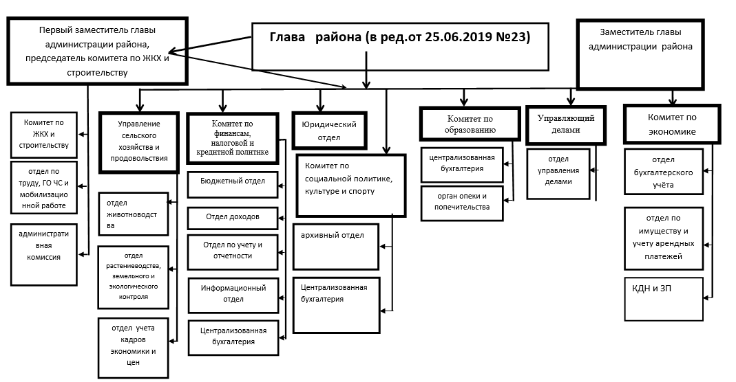

Рисунок – Структура администрации

Администрация Романовского Района Алтайского Края работает со многими организациями и в первом случае они выступают как заказчики, а во втором случае как исполнители заказа.

Диаграмма внешнего взаимодействия учреждения с другими физическими и юридическими лицами представлена на рисунке (смотреть рисунок 2).

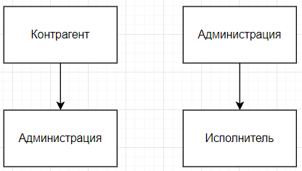

Рисунок – Диаграмма внешнего взаимодействия организации

На территории учреждения компьютеры находятся в главном здании, в количестве 15 штук. В администратора находится сервер и роутер. Настроен удалённый рабочий стол. На всех ПК установлена ОС Windows 7, 10 и имеется выход в Интернет, провайдер – «Сибирский Медведь». Организована локальная сеть. Связь сервера с компьютерами в учреждении осуществлена с помощью оптоволоконного кабеля и с помощью Wi-Fi.

Топология сети учреждения – звезда. Пример топологии представлен на рисунке ниже (смотреть рисунок 3). Каждый компьютер в сети подключен к центральной точке обмена данными - коммутатору. А сам коммутатор подключен к серверу с БД.

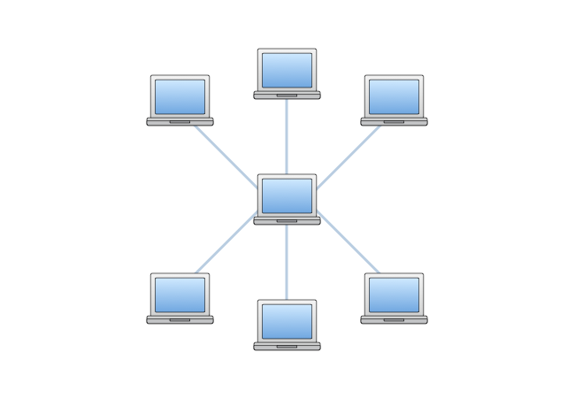

Рисунок 3 – Топология «Звезда»

В учреждении находятся 2 МФУ (многофункциональных устройств) модели МФУ модели Pantum M6550NW с характеристиками:

* Разрешение печати - 1200x1200 т./д.;
* Скорость печати текста - до 22 стр./минут;
* Поддержка Wi-Fi - a/g/n;
* Интерфейс связи с ПК - USB 2.0;
* Количество разъемов RJ-45 - 1 шт.

В организации используют стационарные ПК.

Их характеристики варьируются от:

* Windows 7 (исключая Windows 8);
* Intel Pentium G3258/ 2 ядрапо 3200 МГц
* оперативная память: DDR3 4096MB
* свободное дисковое пространство 250гб;
* сетевая карта;

До:

* 6 ядерный процессор с тактовой частотой 3.5Hz;
* оперативную память объемом 8 Гигабайт;
* свободное дисковое пространство 500 гб;
* сетевая карта.

В организации установлено следующее программное обеспечение:

* Windows 10;
* «Консультант+»;
* пакет Microsoft Office 2016;
* «Яндекс Браузер»;
* «1С: УПП (управление производственным предприятием)»;
* «Логасофт: Администрация поселения»;
* Бухгалтерский учет;
* «1С: Предприятие 7.7»;
* «1С: Документооборот»;
* «1С: Бухгалтерия»;
* Браузер «Яндекс».

Используемое прикладное ПО:

На разных ПК в зависимости от рода деятельности сотрудника установлено разное прикладное ПО. Например:

* «Консультант+»;
* «1С: Бухгалтерия»;
* «Яндекс Браузер»;
* пакет Microsoft Office 2016;
* Браузер «Яндекс»;
* Архиватор WinRAR.

Инструментальные средства автоматизации оформления документации организации:

* «1С: Документооборот»;
* «1С: УПП (управление производственным предприятием)»;
* «1С: Управление торговлей».

Численность работников в Администрации составляет 26 человек из этого числа, трое работают в юридическом отделе.

2 ЭКОНОМИЧЕСКАЯ СУЩНОСТЬ ЗАДАЧИ

2.1 Первичные документы

Для юридического отдела администрации основным видом документации является 4 вида обращений: обращение, заявление, предложения и жалоба. В обращении указывается ФИО контрагента, адрес проживания, телефон, само обращение и дата (смотреть рисунок 4). В заявлении указывается ФИО контрагента, адрес проживания, телефон, само заявление и дата (смотреть рисунок 5). В предложении указывается ФИО контрагента, адрес проживания, телефон, категория заявителя, само предложения и дата (смотреть рисунок 6). В жалобе указывается ФИО контрагента, паспортные данные, телефон, электронная почта, сама жалоба и дата (смотреть рисунок 7).

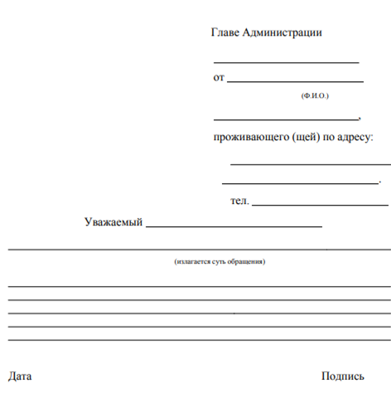

Рисунок 4 – Образец обращения

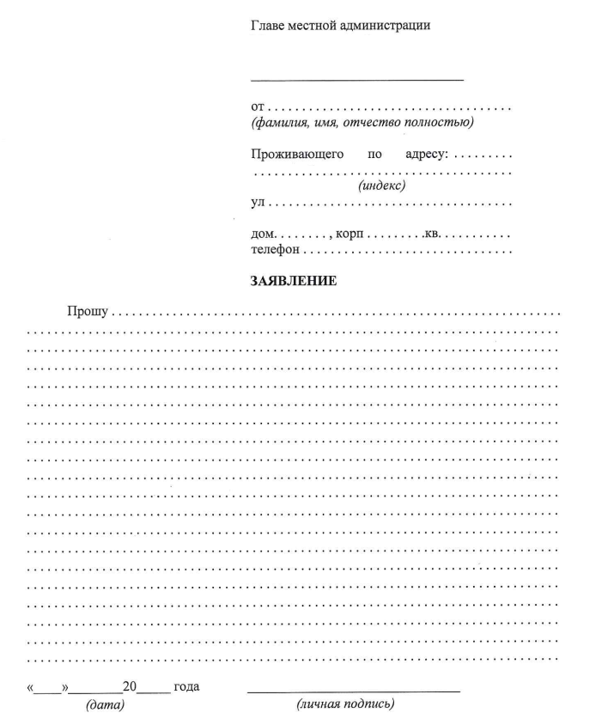

Рисунок 5 – Образец заявления

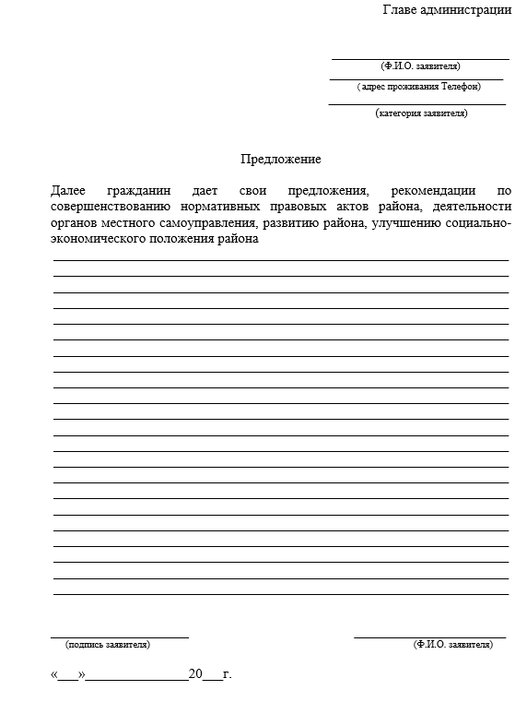

Рисунок 6 – Образец предложения

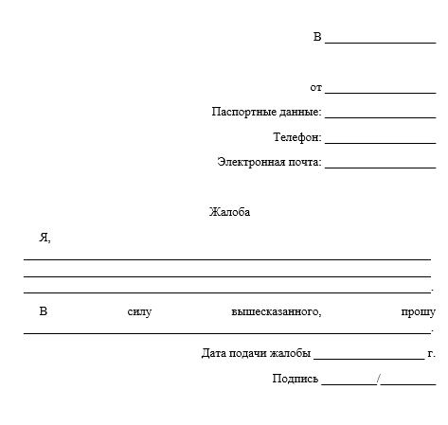

Рисунок 7 – Образец жалобы

2.2 Сводные документы

К сводным документам относится отчёт о деятельности отдела.

Далее представлены примеры сводной документации (смотреть рисунок 8 - 13)

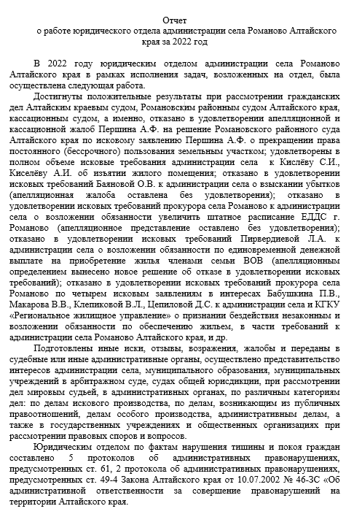

Рисунок 8 – Отчёт о работе юридического отдела, первая страница

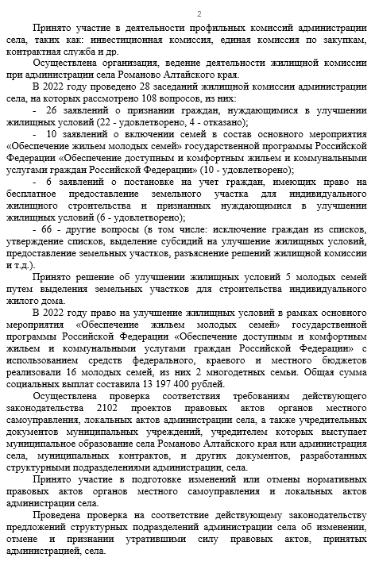

Рисунок 9 – Отчёт о работе юридического отдела, вторая страница

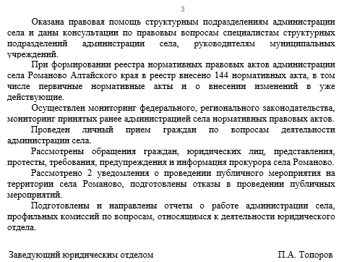

Рисунок 10 – Отчёт о работе юридического отдела, третья страница

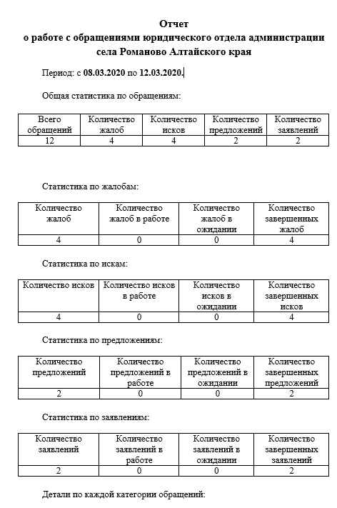

Рисунок 11 – Отчёт о работе с обращениями юридического отдела, первая страница

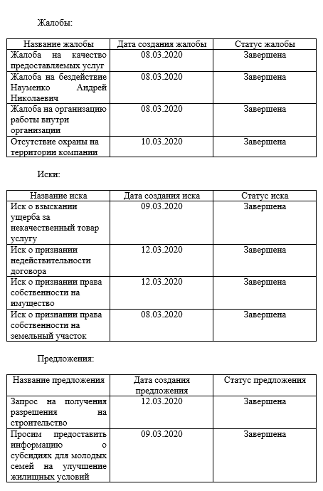

Рисунок 12 – Отчёт о работе с обращениями юридического отдела, вторая

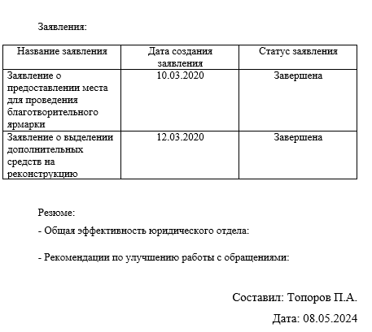

Рисунок 13 – Отчёт о работе с обращениями юридического отдела, третья страница

2.3 Процесс ручной обработки исходных данных и формирование результатов

Процесс ручной обработки исходных данных и формирования результатов в юридическом отделе администрации включает в себя следующие этапы:

1. Сбор и анализ исходных документов: специалисты юридического отдела собирают все необходимые документы, такие как законы, постановления, регламенты, судебные решения и другие материалы, связанные с правовым статусом и работой администрации.

2. Проверка на соответствие законодательству: специалисты проводят тщательную проверку и анализ исходных данных с учетом действующего законодательства и нормативных актов. Обнаруженные расхождения или проблемы могут потребовать дальнейшего изучения и разъяснения.

3. Формирование выводов и рекомендаций: на основе анализа исходных данных специалисты юридического отдела формулируют заключения, выводы и рекомендации по конкретным юридическим вопросам, которые могут касаться дальнейших действий администрации.

4. Подготовка документов и решений: на основе сформулированных выводов и рекомендаций специалисты юридического отдела могут подготовить необходимые правовые документы, такие как соглашения, протоколы, решения и другие документы, которые будут использоваться администрацией при принятии решений.

5. Поддержка в судебных процессах: при необходимости юридический отдел администрации может представлять интересы администрации в судебных процессах, предоставлять правовую поддержку и консультировать вопросам юридической защиты.

Контекстная диаграмма потоков данных, рассматриваемой предметной области представлена на рисунке ниже (смотреть рисунок 14).

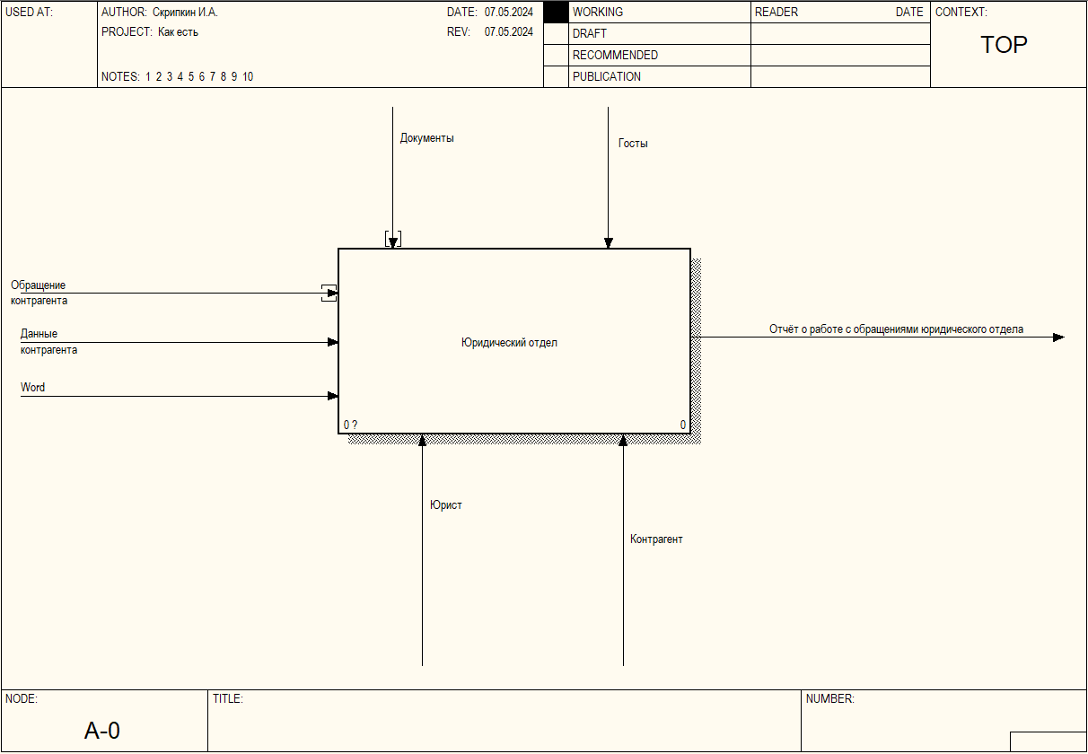

Рисунок 14 – Контекстная диаграмма потоков данных

На диаграмме «Как есть» (смотреть рисунок 15) показан процесс формирования отчёта, без создаваемой ИС.

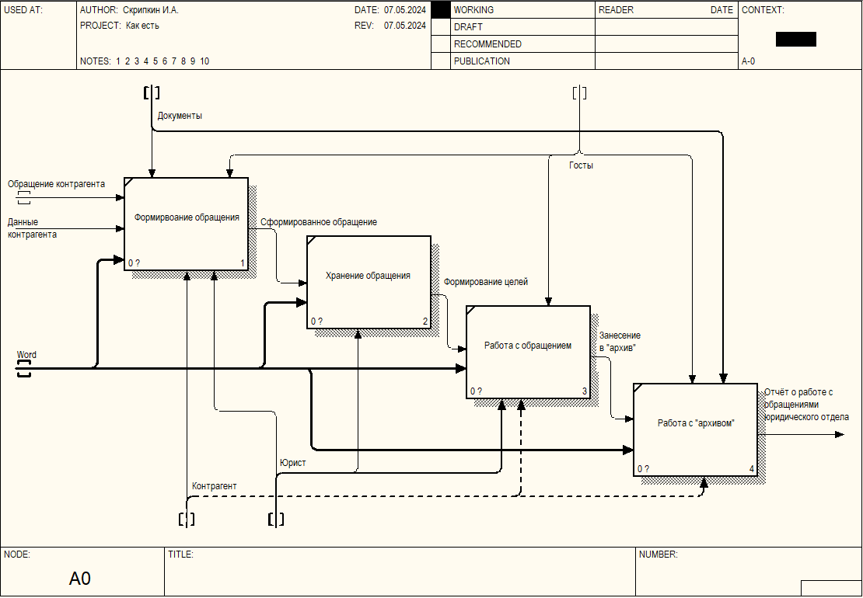

Рисунок 15 – Функциональная модель «Как есть»

Диаграммы декомпозиций бизнес – процессов предприятия «Как должно быть». Уровень A0 – А 2.3 можно увидеть на рисунке (смотреть рисунок 16 – 18).

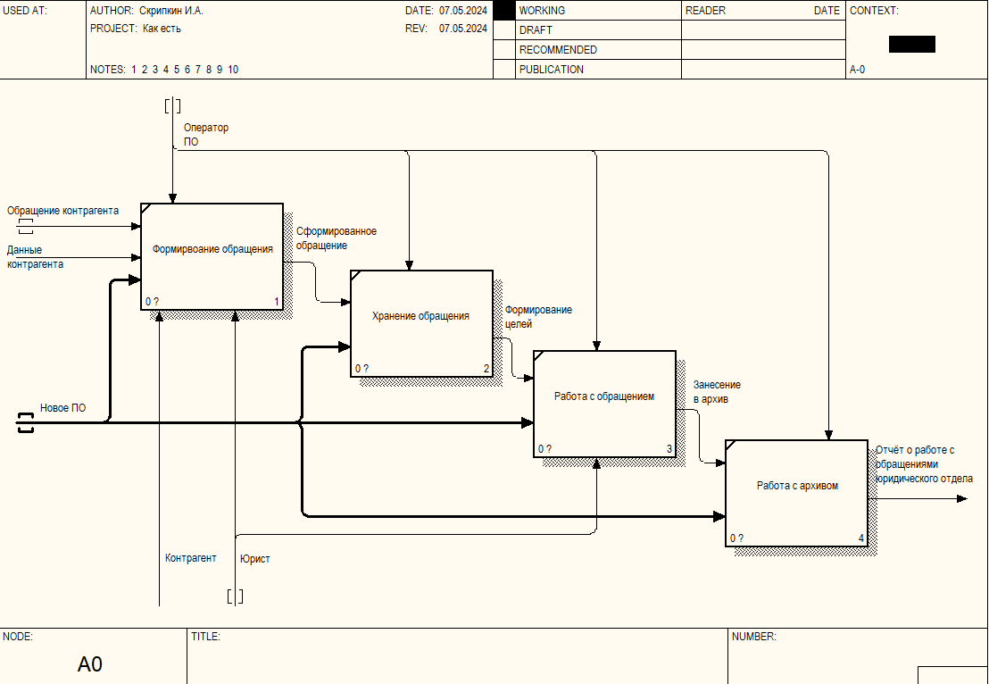

Рисунок 16 – Диаграмма декомпозиции бизнес-процессов юридического отдела «Как должно быть» Уровень А0

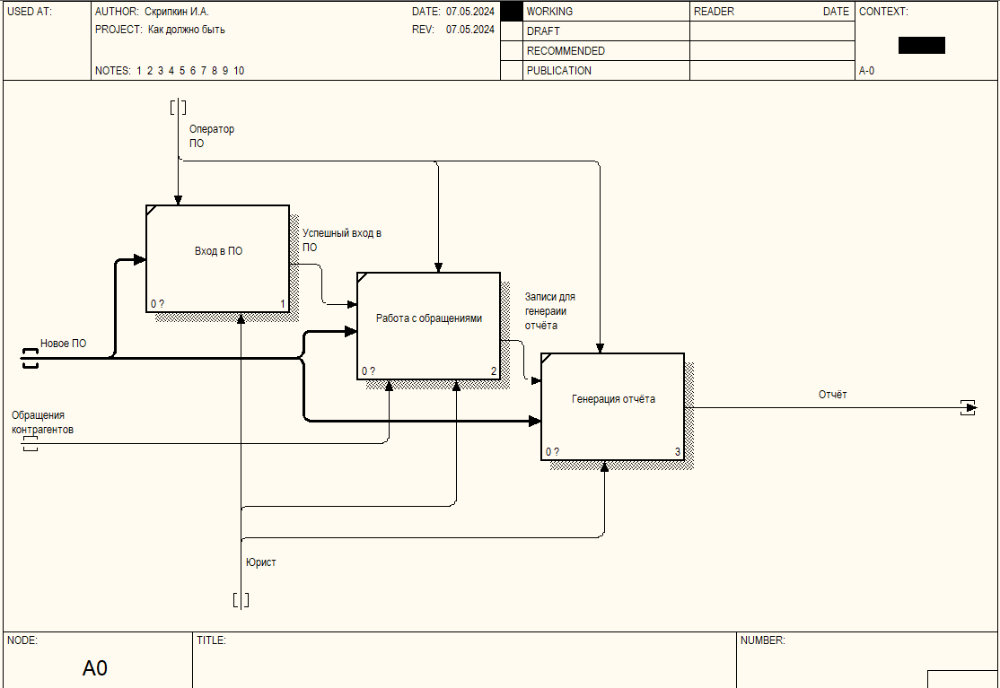

Рисунок 17 – Диаграмма декомпозиции бизнес – процессов юридического отдела «Как должно быть» Уровень A2

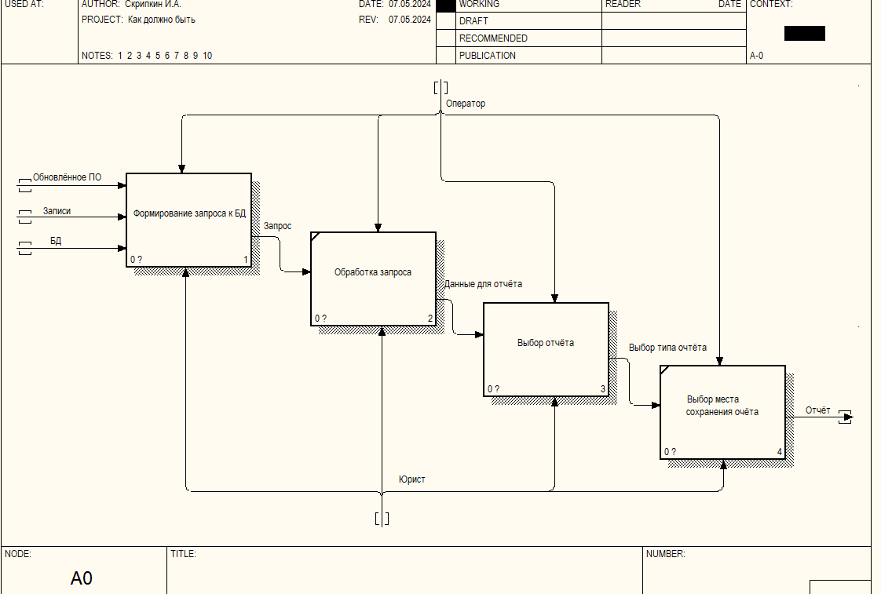

Рисунок 18 – Диаграмма декомпозиции бизнес – процессов юридического отдела «Как должно быть» Уровень A2.3

2.4 Выводы и предложения

На основании проведённого исследования предлагается разработать программное решение для автоматизации процессов, связанных с хранением обращений контрагентов, отслеживания статуса обращений, а также автоматического создания отчётов. Для этого разработана программа «Хокма», которая предназначена для оптимизации работы юридического отдела.

3 ПРЕДЛАГАЕМОЕ ПРОГРАММНОЕ ОБЕСПЕЧЕНИЕ И ИЗМЕНЕНИЕ ТЕХНОЛОГИИ ОБРАБОТКИ ДАННЫХ

3.1 Характеристика вычислительной техники и общего программного обеспечения, требуемого для обеспечения функционирования программы дипломного проекта

Технические характеристики ПК для обеспечения функционирования разрабатываемого ПО:

1. Процессор рекомендуется Intel Core i4 или выше. Процессор должен быть достаточно мощным для обработки данных и выполнения запросов к базе данных без задержек.

2. Оперативная память не менее 8 ГБ обеспечит плавную работу среды разработки, запущенных приложений и базы данных.

3. Жесткий диск для хранения программ, исходного кода, данных и базы данных потребуется достаточно большой. Размер не менее 300 ГБ свободного места.

Требуется операционная система Windows, так как программное решение разрабатывается на C# с использованием WinForms. Рекомендуется использовать Windows 10.

# 3.2 Программа дипломного проекта и её описание

### 3.2.1 Структуры данных

Для обеспечения функционирования программы, разработанной на языке C# с использованием MS SQL на WinForms. В базе данных MS SQL Server определены таблицы для хранения информации о контрагентах, сотрудниках и обращениях, а также их связи.

Для построения логической модели использовался онлайн редактор «diagrams.net».

Логический уровень – представляет данные, как они выглядят в реальном мире, и могут называться так, как они называются в реальном мире. Объекты модели, представляемые на логическом уровне, называются сущностями и атрибутами. Логическую модель базы данных можно увидеть на рисунке (смотреть рисунок 19).

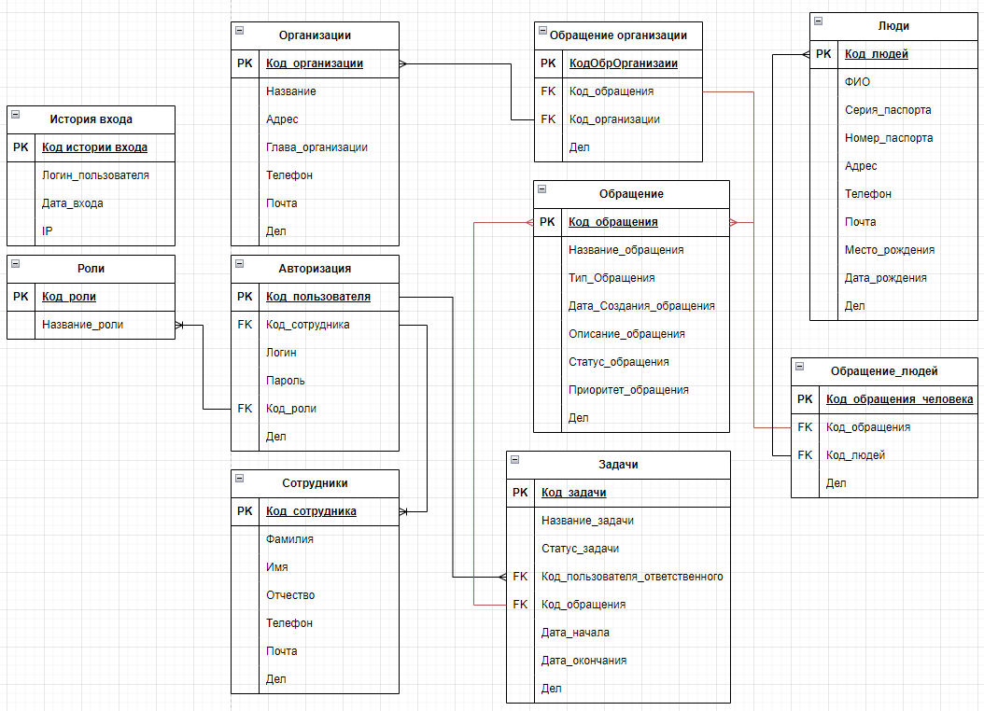

Рисунок 19 - Диаграмма «Логическая модель» описывающая базу данных «AD_V14»

Созданная база данных состоит из четырнадцати сущностей, представленных в таблицах 1 – 10.

Таблица 1. «Istoria_vhoda»

|  |  |  |  |
| --- | --- | --- | --- |
| Название атрибута | Описание | Обязательность | Тип данных |
| PK_istoria_vhoda | Автоинкрементное ключевое поле | + | Int |
| Login_polzovatel | Логин пользователя | + | Varchar (50) |
| вata_vhoda | Дата входа | + | Date |
| IP | IP | - | Int |

Таблица 2. «Chelovek»

|  |  |  |  |
| --- | --- | --- | --- |
| Название атрибута | Описание | Обязательность | Тип данных |
| PK_chelove | Автоинкрементное ключевое поле | + | Int |
| FIO | ФИО контрагента | + | varchar (70) |
| Seria_pas | Серия паспорта | + | varchar (4) |
| Nomer_pas | Номер паспорта | + | varchar (6) |
| adres_pas | Адрес проживания | + | varchar (100) |
| telefon | Телефон | + | varchar (10) |
| email | Почта | - | varchar (100) |
| mesto_rojdenia | Место рождения | + | varchar (100) |
| Data_rojdenia | Дата рождения | + | datetime |
| del | Поля пометки на удаления записей | - | varchar (10) |

Таблица 3. «Roli»

|  |  |  |  |
| --- | --- | --- | --- |
| Название атрибута | Описание | Обязательность | Тип данных |
| PK_roli | Автоинкрементное ключевое поле | + | Int |
| nazvanie_roli | Название роли | + | varchar (70) |

Таблица 4. «Avtorizacia»

|  |  |  |  |
| --- | --- | --- | --- |
| Название атрибута | Описание | Обязательность | Тип данных |
| PK_polzovatela | Автоинкрементное ключевое поле | + | Int |
| FK_kod_sotrydnika | Код сотрудника | + | Int |
| Login | Логин | + | varchar (40) |
| Password | Пароль | + | varchar (40) |
| FK_Roli | Код роли | + | varchar (40) |
| del | Поля пометки на удаления записей | - | varchar (10) |

Таблица 5. «Sotrydniki»

|  |  |  |  |
| --- | --- | --- | --- |
| Название атрибута | Описание | Обязательность | Тип данных |
| PK_лщв_sotrydnika | Автоинкрементное ключевое поле | + | Int |
| Fam | Фамилия сотрудника | + | varchar (70) |
| Ima | Имя сотрудника | + | varchar (70) |
| Otch | Отчество сотрудника | + | varchar (70) |
| telefon | Телефон | + | varchar (10) |
| email | Почта | - | varchar (100) |
| Del | Пометка на удаления | - | varchar (10) |

Таблица 6. «Organizacia»

|  |  |  |  |
| --- | --- | --- | --- |
| Название атрибута | Описание | Обязательность | Тип данных |
| PK_ organizacia | Автоинкрементное ключевое поле | + | Int |
| Nazvanie | Название организации | + | varchar (100) |
| adres | Адрес | + | varchar (100) |
| Glava_organizacii | Глава организации | + | varchar (100) |
| telefon | Телефон | + | varchar (10) |
| email | Почта | - | varchar (100) |
| del | Поля пометки на удаления | - | varchar (10) |

Таблица 7. «Obrachenia»

|  |  |  |  |
| --- | --- | --- | --- |
| Название атрибута | Описание | Обязательность | Тип данных |
| PK_ obrachenia | Автоинкрементное ключевое поле | + | Int |
| Nazvanie_obrachenia | Название обращения | + | varchar (70) |
| Tip_obrachenia | Тип обращения | + | varchar (70) |
| Data_sozdania_obrachenia | Дата рождения | + | datetime |
| Opisanie_obrachenia | Описание обращения | + | varchar (1000) |
| Status_obrachenia | Статус обращения | + | varchar (15) |
| Prioritet_obrachenia | Приоритет обращения | + | varchar (15) |
| del | Поля пометки на удаления | - | varchar (10) |

Таблица 8. «Zadachi»

|  |  |  |  |
| --- | --- | --- | --- |
| Название атрибута | Описание | Обязательность | Тип данных |
| PK_ zadachi | Автоинкрементное ключевое поле | + | Int |
| Nazvanie_zadachi | Название задачи | + | varchar(100) |
| Status_zadachi | Статус задачи | + | varchar(100) |
| FK_polzovatel_otvetstvenie | Код ответственного пользователя | + | Int |
| FK_obrachenia | Код обращения | + | Int |
| Data_nachania | Дата начала | + | datetime |
| Data_oconchania | Дата окончания | + | datetime |
| del | Пометка на удаление | - | varchar (10) |

Таблица 9. «Obrachenia_chelovek»

|  |  |  |  |
| --- | --- | --- | --- |
| Название атрибута | Описание | Обязательность | Тип данных |
| PK_ ObrChel | Автоинкрементное ключевое поле | + | Int |
| FK_obrachenia | Код обращения | + | Int |
| FK_cheloveka | Код селочека | + | Int |
| del | Пометка на удаления | - | varchar (10) |

Таблица 10. «Obrachenia_Organizacia»

|  |  |  |  |
| --- | --- | --- | --- |
| Название атрибута | Описание | Обязательность | Тип данных |
| PK_ ObrOrg | Автоинкрементное ключевое поле | + | Int |
| FK_obrachenia | Код обращения | + | Int |
| FK_organizacii | Код организации | + | Int |
| del | Пометка на удаления | - | varchar (10) |

### 3.2.2 Описание полей, переменных и процедур

Класс database в программе служит для взаимодействия с базой данных. Он содержит поля, переменные и методы для установления соединения с базой данных, выполнения запросов и обработки результатов.

Он содержит несколько полей и переменных, играющих важную роль в взаимодействии с БД.

Поля и переменные:

Constr это – публичное статическое строковое поле, содержащее строку подключения к базе данных.

con это – публичное статическое поле типа SqlConnection, представляющее соединение с базой данных.

dt это – локальная переменная типа DataTable, используемая для хранения результатов запросов к базе данных.

da это – локальная переменная типа SqlDataAdapter, используемая для заполнения таблицы данных (DataTable) результатами запроса к базе данных.

Поле _fileInfo - хранит информацию о файле шаблона в Word.

Переменная fileName - хранит название файла шаблона в Word.

Переменная items - словарь, содержащий слова из шаблона и их заменители.

Переменная app - экземпляр приложения Word.

Переменная file - объект, представляющий полный путь к файлу шаблона.

Переменная missing - объект, используемый для отсутствующих параметров.

Переменная find - объект для поиска в документе Word.

Переменная wrap - объект, указывающий на тип обертывания при поиске.

Переменная replace - объект, указывающий на замену всех найденных значений.

Переменная newFileName - объект, представляющий новый путь к сохраненному файлу.

Переменная ex - переменная для перехвата и обработки исключений.

Метод WordHelper - конструктор класса, принимающий название файла шаблона в Word.

Метод Process - основной метод класса, выполняющий обработку шаблона, замену слов по словарю и сохранение нового файла.

TBZadachiNazvanieZadachi (TextBox) - поле для ввода названия задачи.

CBZadachiStatus (ComboBox) - выпадающий список для выбора статуса задачи.

CBZadachiObrachenie (ComboBox) - выпадающий список для выбора обращения по задаче.

CBZadachiOtvetstven (ComboBox) - выпадающий список для выбора ответственного за задачу.

DTPZadachiNachalo (DateTimePicker) - элемент для выбора даты начала задачи.

DTPZadachiOkonchanie (DateTimePicker) - элемент для выбора даты окончания задачи.

PKzadach (string) - переменная для хранения первичного ключа задачи.

MetodBTZadachiDel() - процедура для обработки нажатия кнопки удаления задачи. В данной процедуре происходит вывод сообщения для подтверждения удаления выбранной записи из базы данных. По подтверждению происходит удаление записи, в противном случае выводится сообщение об ошибке или отмене операции.

ClearPolzovateli() - процедура для очистки полей формы после выполнения операции. Обнуляет значения полей ввода названия задачи, выбора статуса, обращения, ответственного, а также сбрасывает выбранные даты начала и окончания задачи.

### 3.2.3 Предполагаемый результат работы программы

Описание интерфейса и предполагаемой работы программы.

Работа программы начинается с окна авторизации программы, показано на рисунке (смотреть рисунок 20), в которое вводиться логин и пароль учетной записи, если она создана.

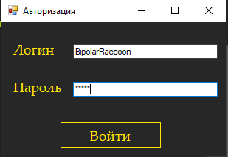

Рисунок 20 – «Авторизация»

Далее выполним авторизацию пользователя, нажимаем на кнопку «Войти». Окно авторизации закрывается и открывается окно «главного меню», изображённого на рисунке ниже (смотреть рисунок 21).

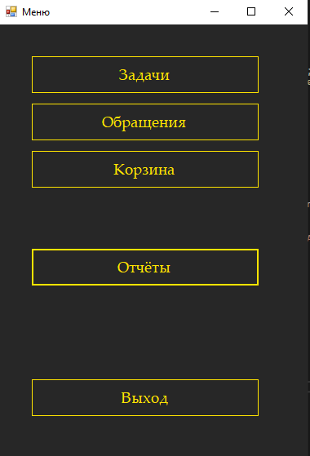

Рисунок 21 – «Меню»

На окне расположены 5 кнопок: «Задачи», «Обращения», «Отчёты», «Корзина» и «Выход». На рисунке ниже (смотреть рисунок 22) открыты «Задачи», где располагаются таблица с задачами, кнопки «Добавить/Изменить/Удалить» и «Назад». Если необходимо добавить новую задачу, то нужно заполнить поля ввода данных и нажать «Сохранить».

Если необходимо удалить какой-то задачи, то нужно выделить строку или ячейку и нажать кнопку «Удалить».

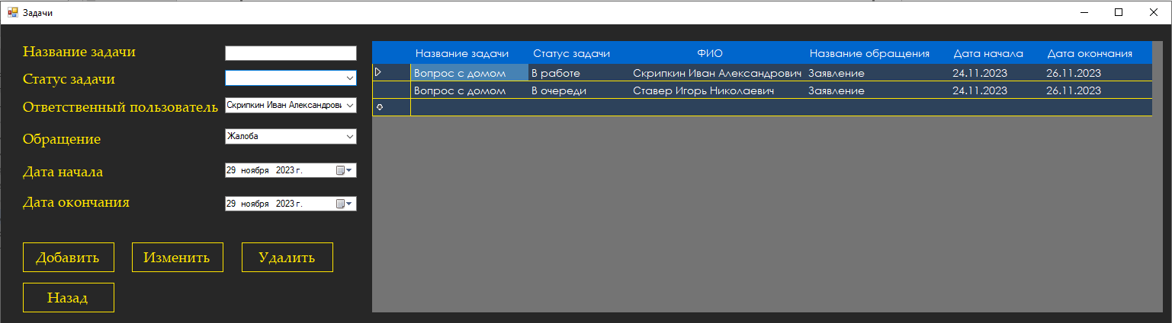

Рисунок 22 – «Задачи»

Вкладка «Обращения», показана на рисунке ниже (смотреть рисунке 23 - 24), содержит информацию об обращении, позволяет его добавлять/изменять/удалять. Так же позволяет добавить контрагента (смотреть рисунок 25 – 26) и сформировать само обращение (смотреть рисунок 27 – 28).

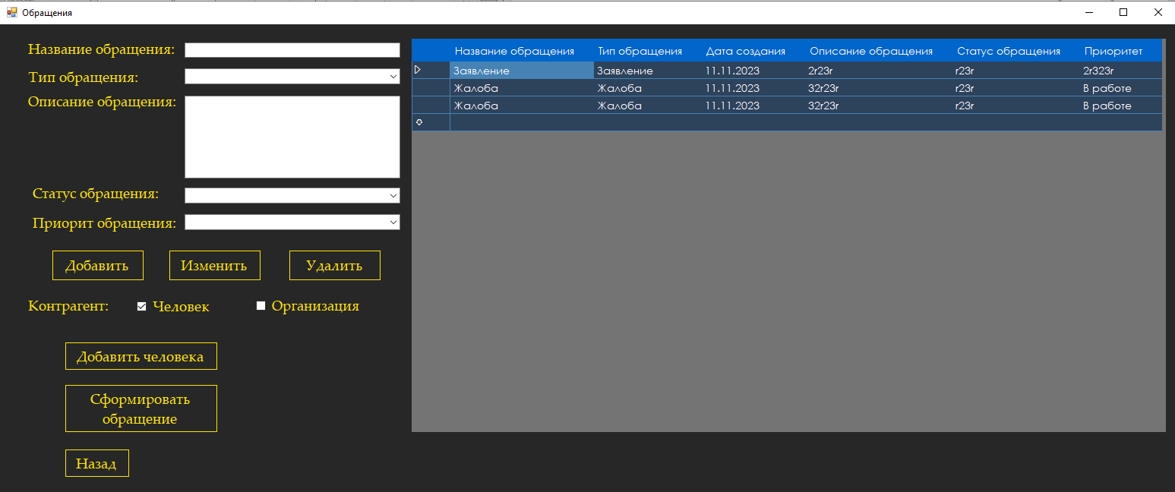

Рисунок 23 – «Обращение» с выделенным человеком

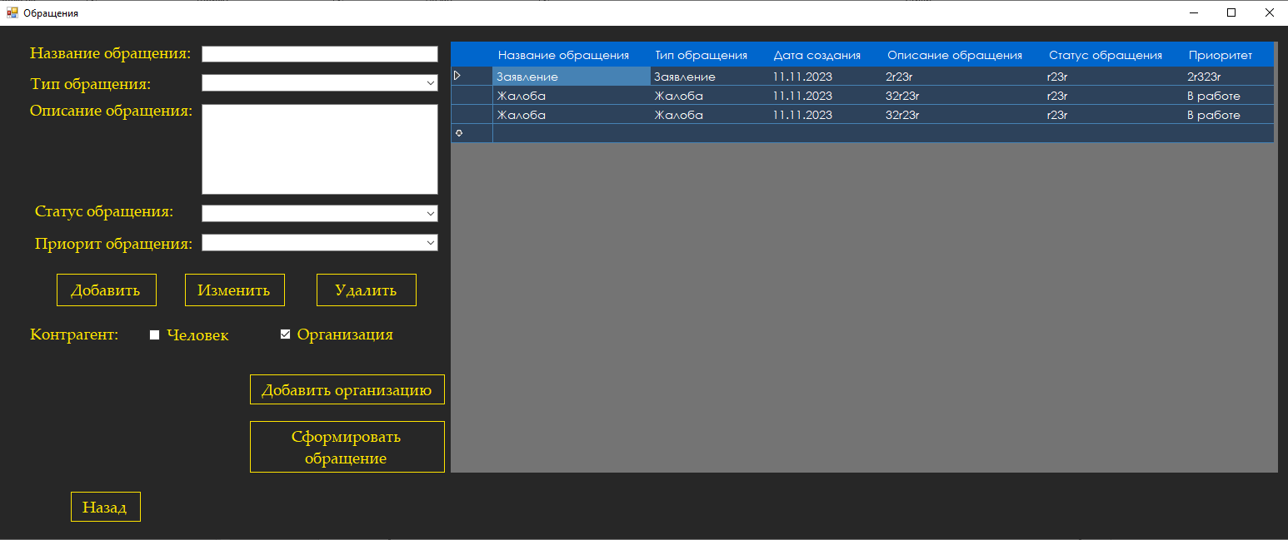

Рисунок 24 – «Обращение» с выделенной организацией

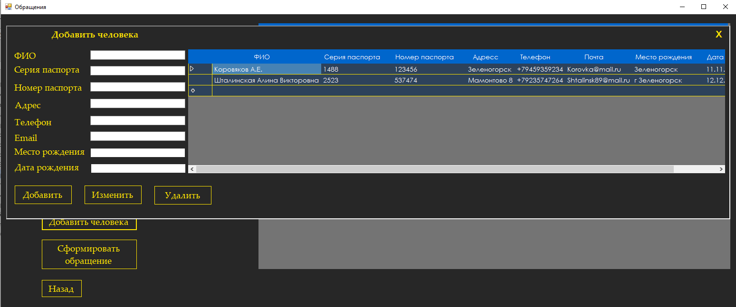

Рисунок 25 – Контрагент: «Человек»

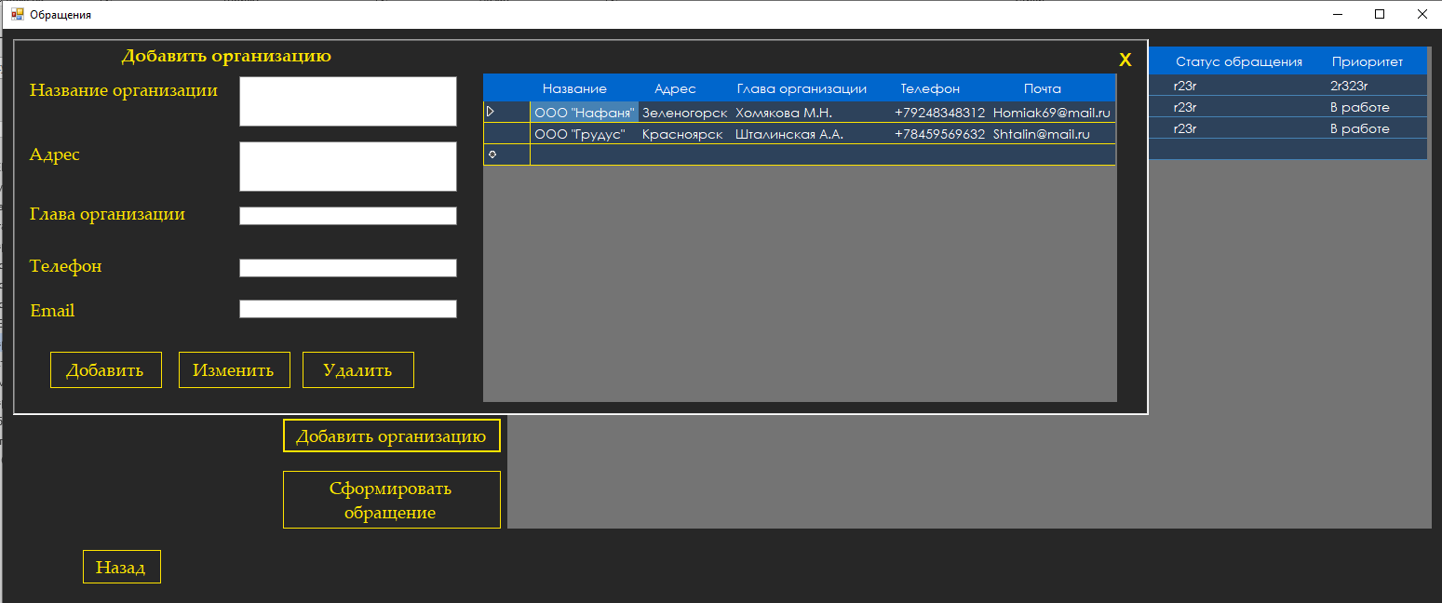

Рисунок 26 – Контрагент: «Организация»

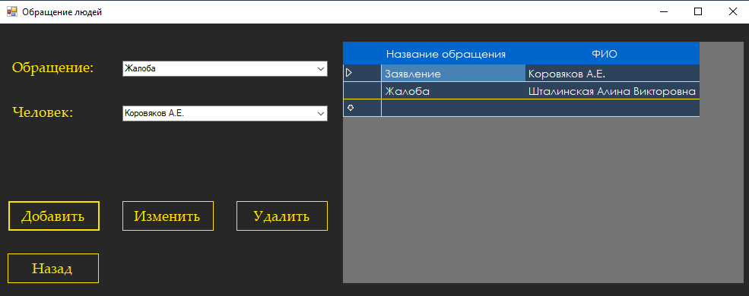

Рисунок 27 – «Обращение людей»

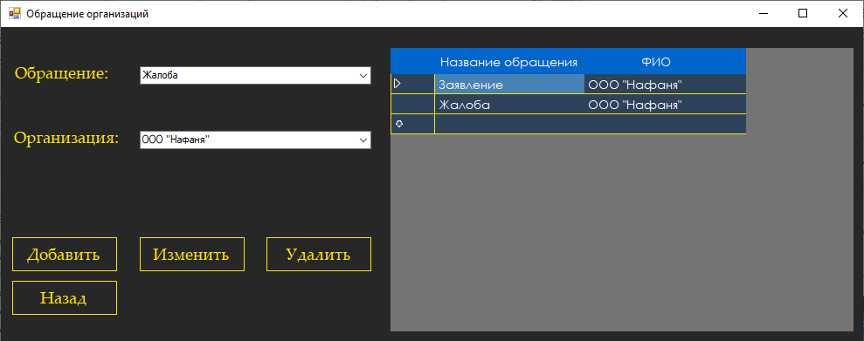

Рисунок 28 – «Обращение организацией»

Вкладка «Корзина», показана на рисунке ниже (смотреть рисунок 29 - 30), представлена информация об удалённых данных, в зависимости от выбранной корзины. Так же имеется возможность их восстановления/удаления.

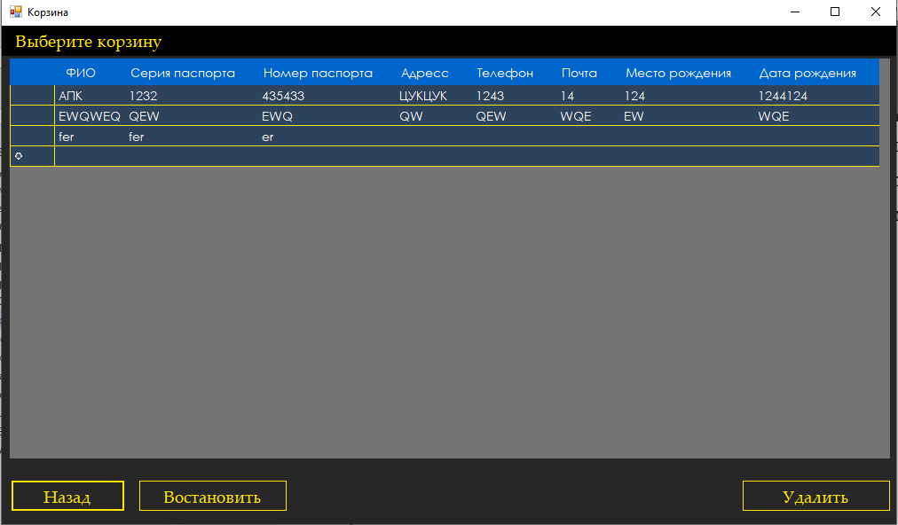

Рисунок 29 – «Корзина»

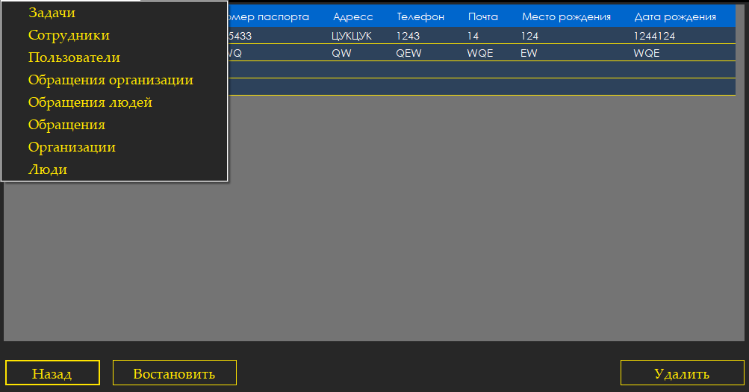

Рисунок 30 - Корзины

Вкладка «Отчёты», показана на рисунке ниже (смотреть рисунок 31), позволяет (на данный момент) выводить документ на печать (смотреть рисунок 32). В зависимости от того, какие данные выбраны.

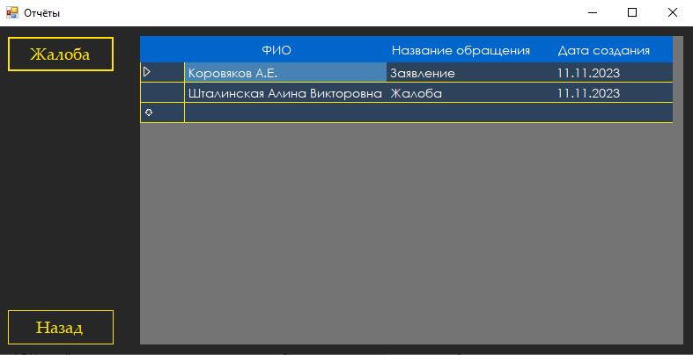

Рисунок 31 – «Отчёт»

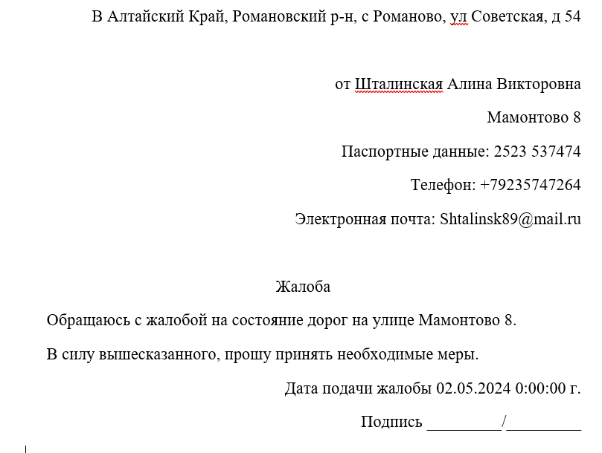

Рисунок 32 – Бланк «Жалоба»

Если выполнить авторизацию от имени пользователя, который имеет права администратора, то главное меню претерпит изменения (смотреть рисунок 33).

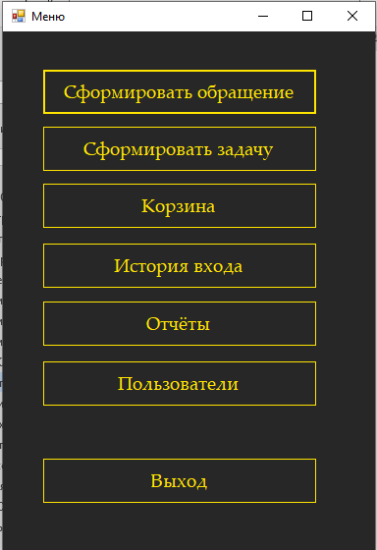

Рисунок 33 – «Меню» от имени администратора

После открытия меню, от имени администратора можно увидеть две новые кнопки: «История входа» и «Пользователи».

«История входа» содержит информацию о том какой пользователей, когда входил в систему (смотреть рисунок 34).

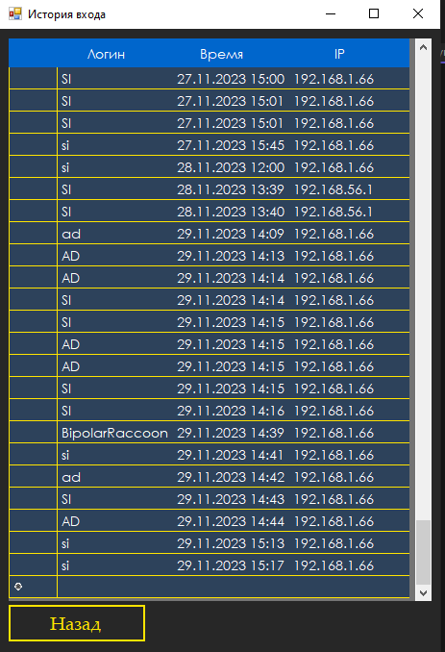

Рисунок 34 – «История входа»

Окно «Пользователи» (смотреть рисунок 35) позволяет создавать пользователи. Так же имеется возможность добавления нового сотрудника (смотреть рисунок 36).

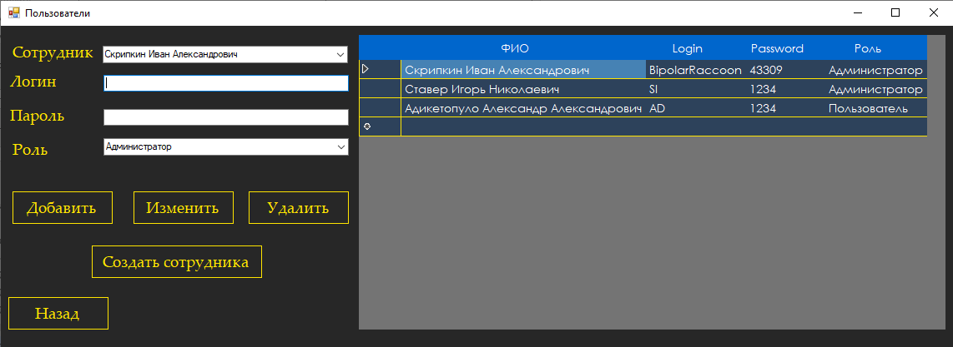

Рисунок 35 – «Пользователи»

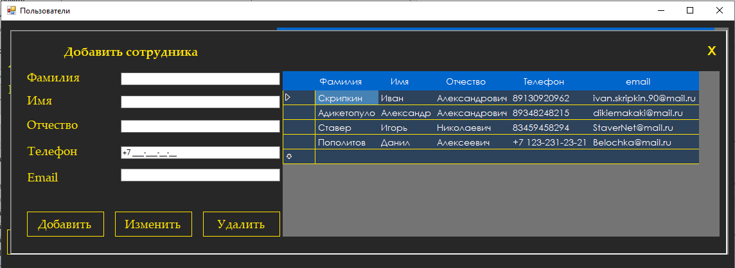

Рисунок 36 – «Добавление сотрудника»

4 ВЫВОД

В ходе прохождения производственной практики была изучена структура администрации Романовского района, права и обязанности техника – программиста, а также проведен анализ программного обеспечения.

В ходе практики были выявлена слабая сторона – отсутствие автоматизации работы с документацией, а также её хранения в юридическом отделе администрации. Для автоматизации были созданы программные модули на языке программирования C#, а также разработана БД в MS SQL.

Объём выполнения практики полностью выполнен. Задание завершено в указанные сроки в соответствии с методическими рекомендациями. Ранее поставленные цели были достигнуты. Работа выполнена самостоятельно. В процессе выполнения практики закрепил профессиональные компетенции. Выполнения основных операций происходило в среде разработки Visual Studio на языке С#. Трудностей не возникло.